目标
为了增强活体检测模型的通用性，计划采集百万级的活体检测数据，减轻模型过拟合程度。

自测用例
对于活体检测而言，攻击场景就是自测用例，主要从下面几个维度构造攻击，从攻击的常见性排列。
print | flat | European | young
NA | curved | Asian | old

Note
- 由于打印纸张不同，彩色照片的效果差异较大，print细分为print_A4,和print_photo_paper。
- Curved意为弯曲，弯曲照片会产生3D的效果，弯曲情况细分为Curved_1、Curved_2、Curved_3、Curved_4，如下图所示
（Curved_1）
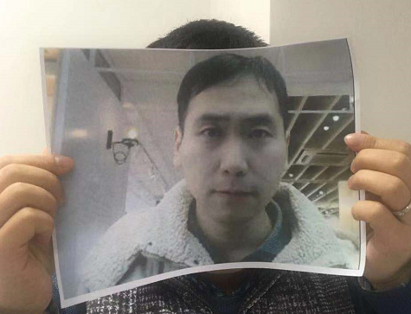

（Curved_2）

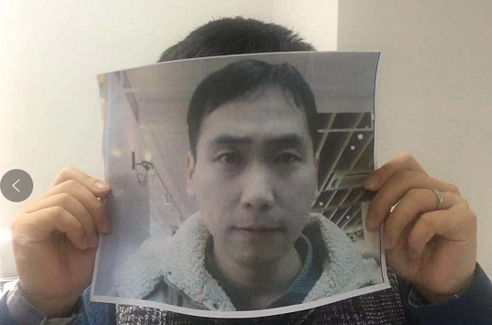
（Curved_3）

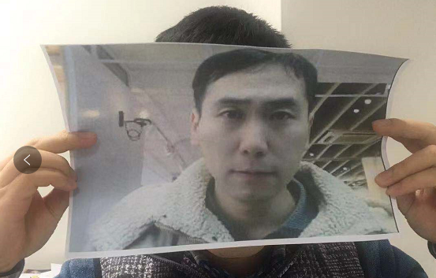

（Curved_4）

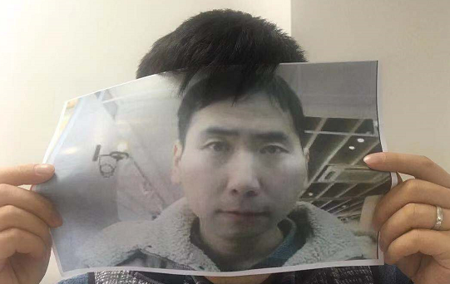

Print attack

Attack1
维度是print_A4/flat/Asian/young

Attack2
维度是print_A4/flat/Asian/old

Attack3
维度是print_A4/curved/Asian/young
Attack3.1
维度是print_A4/curved_1/Asian/young

Attack3.2
维度是print_A4/curved_2/Asian/young

Attack3.3
维度是print_A4/curved_3/Asian/young

Attack3.4
维度是print_A4/curved_4/Asian/young

Attack4
维度是print_A4/curved/Asian/old
Attack4.1
维度是print_A4/curved_1/Asian/old

Attack4.2
维度是print_A4/curved_2/Asian/old

Attack4.3
维度是print_A4/curved_3/Asian/old

Attack4.4
维度是print_A4/curved_4/Asian/old

Attack5
维度是print_A4/flat/European/young

Attack6
维度是print_A4/flat/European/old

Attack7
维度是print_A4/curved/European/young
Attack7.1
维度是print_A4/curved_1/European/young

Attack7.2
维度是print_A4/curved_2/European/young

Attack7.3
维度是print_A4/curved_3/European/young

Attack7.4
维度是print_A4/curved_4/European/young

Attack8
维度是print_A4/curved/European/old
Attack8.1
维度是print_A4/curved_1/European/old

Attack8.2
维度是print_A4/curved_2/European/old

Attack8.3
维度是print_A4/curved_3/European/old

Attack8.4
维度是print_A4/curved_4/European/old

Attack9
维度是print_photo_paper/curved/European/young

Attack10
维度是print_photo_paper/curved/European/old

Attack11
维度是print_photo_paper/curved/Asian/young

Attack12
维度是print_photo_paper/curved/Asian/old

Replay attack
replay | iphone | European | young
NA | huawei | Asian | old

Note:视频资源网上非常丰富，用camera(e.g. iphone 、huawei)进行翻拍

Attack1
维度是iphone/Asian/young

Attack2
维度是iphone/Asian/old

Attack3
维度是huawei/Asian/young

Attack4
维度是huawei/Asian/old

Attack5
维度是iphone/European/young

Attack6
维度是iphone/European/old

Attack7
维度是huawei/European/young

Attack8
维度是huawei/European/old

收集原则
- 优先收集用户反馈的相关attack数据，缺啥数据补啥数据
- 对于每种attack类型，负样本spoof按1000张数量级收集

现有数据集

数据集A
营业厅数据集（本地路径E:\yanan，照片数11385）

数据集B
kaggle spoof_raw数据集（本地路径E:\spoof-raw.zip，照片数10000张）

数据集C
移动数据（E:\data_collection\liveness_detect\移动数据，照片数4383张）

数据集D
国讯富通范老(E:\data_collection\liveness_detect\国讯富通范老人， 照片数5963张)

反馈的问题

1、用彩色打印机A4纸打印照片，非活体识别为活体

问题分析
出现问题版本android1.0.1及以前，Print->attack1数据未加入spoof训练集 。

解决方法
收集Print->attack1\Print->attack2\\Print->attack3\Print->attack4相关的负样本，重新训练模型， 下一步工作就是收集这些数据。

2、灰度照片图像，出现非活体识别为活体的概率非常高(30%左右)

问题分析
出现问题版本android1.0.1及以前， 原因是训练样本中没有灰度图像。

解决方法

解决方法一
将灰度图像1000张加入到spoof训练集中

解决方法二
彩色和灰度图片进行二分类（caffe并行训练多个分类器），彩色灰度图像各1000张

解决方法三
计算图像的方差，设置一个阈值，方差小于阈值，认为是灰度图像，直接判别为灰度图片

同一张图的
灰度图像的方差均值是5.3，
彩色图像的方差均值是35
初略估算了下，灰度图像的阈值60以下,，基本上阈值在60以下都是非常暗的，可以认定为非活体

最终通过方法一和方法三的结合，基本解决灰度图像的问题。

3、活体检测二分类结果没有置信度
https://cloud.tencent.com/developer/news/261588

调到最暗，能检测，能通过活体
推测训练样本中存在黑人样本，导致调到最暗会判断为活体

5、刚刚测试活体 发现手机何屏幕平行检测为非活体，倾斜一点就识别为活体

问题分析
暂无。

解决方法
暂无。

版本迭代计划

Android v1.0.2
- 解决反馈的问题2，训练和验证实际效果。

Android v1.0.3
- 将训练集B加入到训练集中，训练和验证实际效果。

Android v1.0.5
- 解决反馈的问题1，风险点在于依赖相关负样本数据的收集进度。

收集视频相关建议
最好是短视频
e.g.抖音视频、西瓜视频。

有以下优点
- 人脸比较多且清晰，基本上属于活体
- 视频基本在3分钟以内
- 原始视频作为live视频集
- 手机对着原始视频拍摄为spoof视频集

参考文档
https://blog.csdn.net/weixin_38937467/article/details/82386494
https://jingyan.baidu.com/album/9f7e7ec096358d6f29155446.html?picindex=1

